班级动态(12.6)
一、来园基本情况
来园人数：应到30人，实到21人，3人病假，6人事假。
儿童（男孩） | 今日重点关注：自主绕水杯绳 | 儿童（女孩） | 今日重点关注：自主绕水杯绳
王秋逸 | √ | 肖妙青 | 请假
易永恒 | 请假 | 嵇羽晞 | √
赵夏冉 | √ | 管亦星 | √
白新奇 | 请假 | 陈怡何 | 请假
丁载誉 | √ | 陈艺茹 | √
杨言希 | √ | 孙瑞晗 | 请假
樊晏清 | √ | 朱柯逸 | √
邵祉琛 | √ | 胡欣芮 | √
刘与一 | √ | 李梦兮 | √
蔡镇远 | √ | 张心愉 | √
崔子瑜 | √ | 徐佳一 | √
陶书宇 | √ | 曹婳 | 请假
李一凡 | √ | 顾一冉 | √
冯子乐 | 请假 | 朱天文 | √
孔梓睿 | 请假 | 黄雅萌 | 请假

- 区域游戏
观察区域 | 幼儿游戏及互动材料
益智区 | 张心愉、朱天文、李一凡（积木小城）
地面建构 | 杨言希、王秋逸、赵夏冉、蔡镇远（积木建构）
桌面建构 | 陶书宇（乐高）；崔子瑜、丁载誉（磁力片）
科探区 | 樊晏清、刘与一（多色镜）；邵祉琛、顾一冉（磁汇贯通）
美工区 | 管亦星、徐佳一（绘画）；李梦兮（超轻粘土）
图书区 | 嵇羽晞（自主阅读）
植物角、花店 | 陈艺茹、胡欣芮、朱柯逸（纸艺花制作）

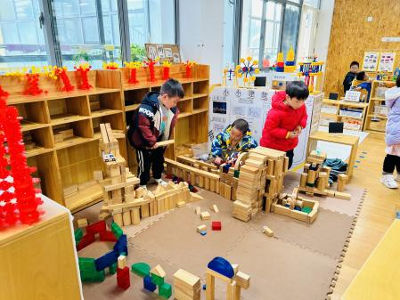 | 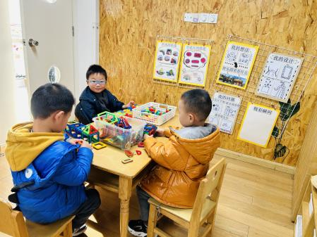 | 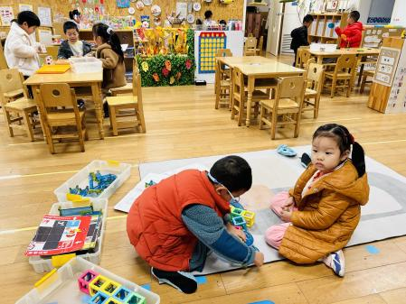
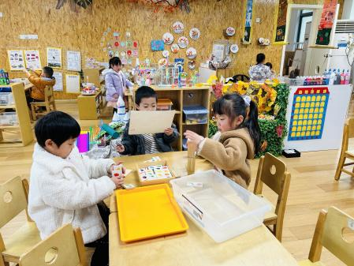 | 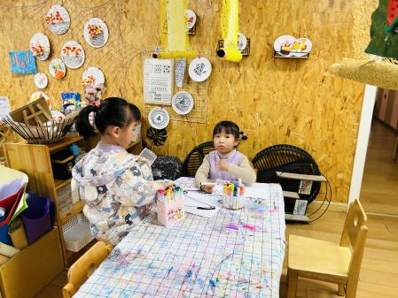 | 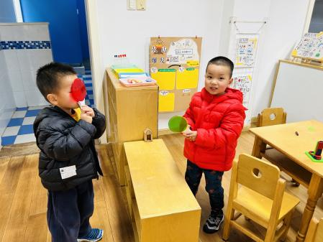

三、生活活动：
1.早点：牛奶、蒸贝贝南瓜、饼干
2.午餐：排骨焖饭、百叶甜玉米乌鸡汤
3.午点：紫菜鲜肉小馄饨
4.水果：冬枣、蜜柚

四、集体活动
1.亲子制作分享
周末孩子们和家长一起制作了有关管子的小制作，我们一起来欣赏一下吧！
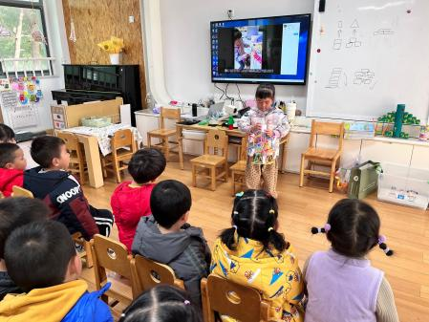 | 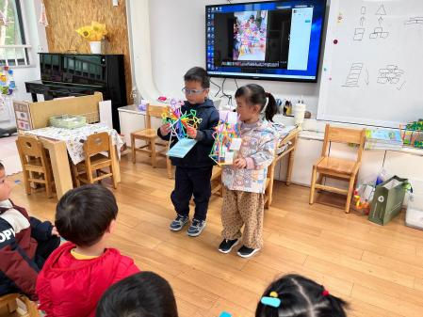
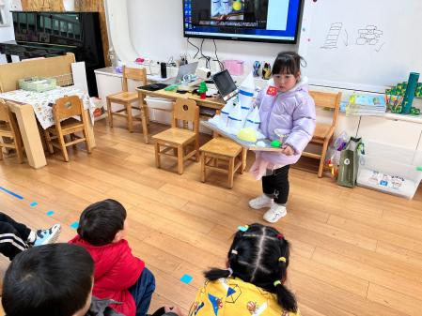 | 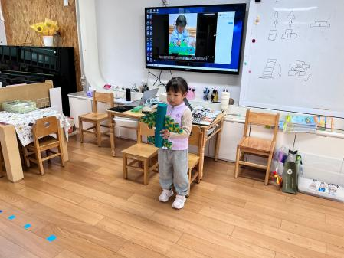

五、户外活动
活动区域：大型攀爬架
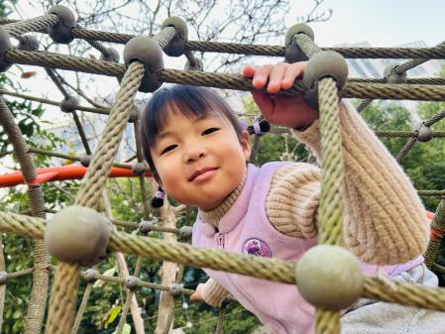 | 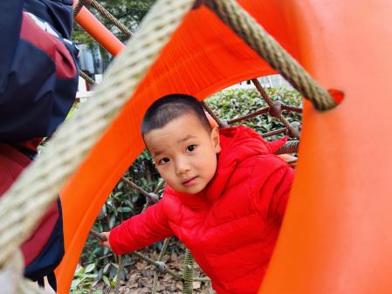 | 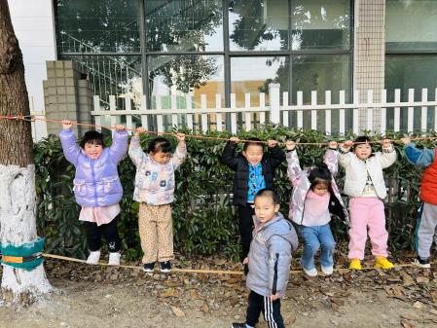
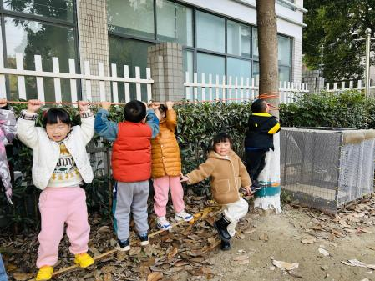 | 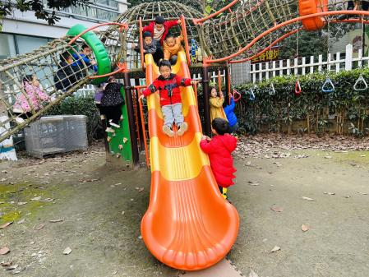 | 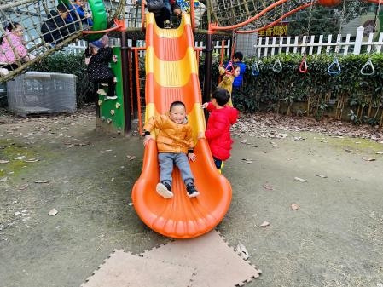

六、温馨提示
1.目前为传染病高发季节，请大家关注好孩子的体征，如发现异常，及时就医。
2.为避免交叉感染，如果孩子感冒了，咳嗽、流涕严重，请在家里休息好再来园噢！

